Павлодар қ. № 9 ЖОБГМ мен № 39 ЖОМ сертификатталған мұғалімдерінің кәсіби кездесуі.
Желі аралық қоғамдастық шеңберінде Павлодар қ. № 9 ЖОБГМ мен № 39 ЖОМ сертификатталған мұғалімдерінің кәсіби кездесуі өтті. Шараға қалалық білім беру бөлімінің әдістемелік кабинетінің меңгерушісі Ш.С.Нұрахметова, мектеп директорлары қатысты. Консультация беру және ынтымақтасты қолдау, сындарлы көмек көрсету үшін педагогикалық шеберлік Орталығының аға менеджері Ю.Г.Мельникова шақырылды. Кездесу шеңберінде құттықтау сөзімен мектеп директоры С.В.Завальная сөйлеп, іс шараның мақсаттарымен таныстырды.
Жиналғандарды 9 ЖОБГМ мұғалімдерінің кәсіби қоғамдастығының үлгісі және жұмыс жүйесімен 1 деңгей мұғалімі С.М.Рыбак таныстырды.
1 деңгей мұғалімдері Трушакова Е.В., Жұмабаева А.К. «№39 мұғалімдерінің мамандық қоғамдастығының үлгісі және жұмыс жүйесі» баяндамасын оқып, сөз сөйледі
Кездесу кезінде белсенді пікір алмасу орын алды. Желілік қоғамдастық білім беруді басқару және оған қолдау жасау, көшбасшы командаларының тығыз ынтымақтастығы, мектеп тәжірибесін бағалау және мектеп жұмысын жетілдіруге үлес қосу үшін түрлі жұмыс топтарын құрудың көмегімен кәсіби қызметтің тиімділігін қамтамасыз ететіні туралы сөз болды.
Диалог жалғастыру үшін кездесуге қатысушылар 1-2 деңгей мұғалімдерінің шебер- сыныптарына шақырылып, «Коучингтер Фестивалі» түрінде көрсетілді
Мектеп коучтері коуч-сессиясын өткізді,оның барысында қатысушылар өз мәселелері бойынша нәтиже беретін әр түрлі сұрақтарға жауаптар тапты. Келесі коучингтер өтті:
1. Коуч Орел Е.М. (2 деңгей мұғалімі) «Заманауй сабақ жағдайында төменгі сынып оқушыларының сын тұрғысынан ойлау белсенділігін қалай арттыруға болады? »
2.Коуч Белоусова Е.Ф. (2 деңгей мұғалімі) «Заманауй мектепте көшбасшылықты неге бөлу керек?»
3. Коуч Асылова Р.Б. (1 деңгей мұғалімі) «Коллабораттік ортаны құру оқыту тиімділігін арттыру мүмкіндігін қалай жасайды?»
4. Коуч Тұрсынова Р.К. (2 деңгей мұғалімі) «Интеллект мектеп оқушыларының жас ерекшеліктері контексінде»
5. Коуч Тлегенова Б.М. (2 деңгей мұғалімі) «Оқушылардың метакогнитивтік дағдысын қалыптастыру үшін диалогтік оқытуда әңгімелесу типтерін қолдану.».
Кері байланыс: ... түрінде қатысушылардың қалдырған пікірлері бойынша, олардың коучингтерде білім беру нәтижесіне жету жолдарын тауып, мақсаттар мен міндеттерге жету нұсқаларын іздеу және мақсат –міндеттерге жетудің, жақсыға өзгертудің қадамдық жоспарын бірге құрды.
Ең бастысы, қатысушыларға оқыту мәселерін бірлесіп шешуге оңтайлы жағдай жасалды. Коучинг-сессияның нәтижесі осындай.
Қала педагогтерінің кәсіби кездесуі мұғалімнің тәжірибесі мен тәжірибе алмасу саласында білімін жетілдіру үшін тығыз ынтымақтастық қажет екенін дәлелдеді.
Білім берудің басты басымдығы- терең ойлы, зерттеу дағдысын меңгерген және рефлексивтік мәдениеті бар педагог қалыптастыру. Қалалық білім беру бөлімінің әдістемелік кабинетінің меңгерушісі Ш.С.Нұрахметова мектеп директорларын мектеп басшыларының жаңа форматтағы курсын өткен № 9 ЖОБГМ-ның директоры С.В.Завальнаяның басшылығымен сертификатталған мұғалімдердің өткізген осы сияқты кәсіби дамудың әрекетті түрлеріне белсенді қатысуға шақырды.

Коучинг по теме «Использование типов бесед в диалогическом обучении»
коуч Тлегенова Б.М.
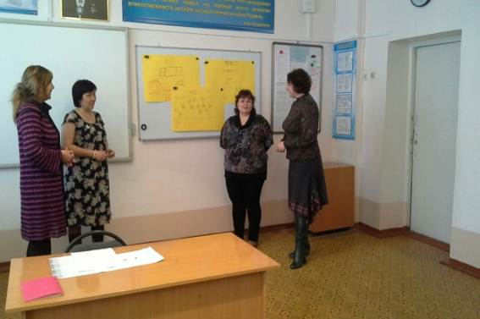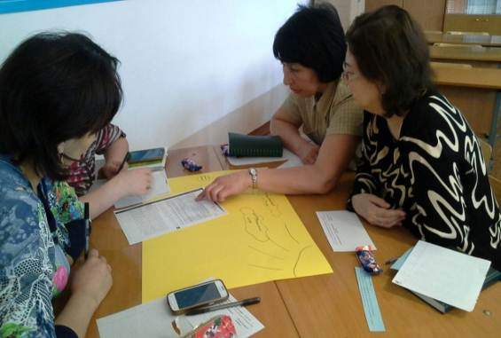
Исследовательская беседа Кумулятивная беседа

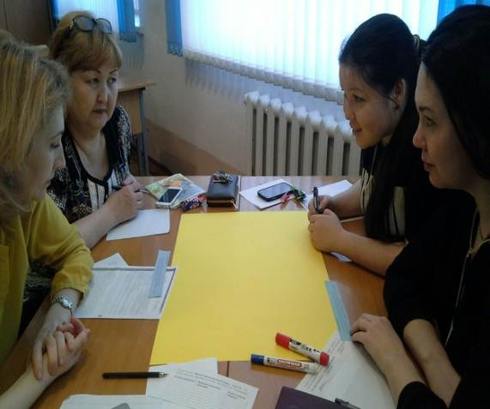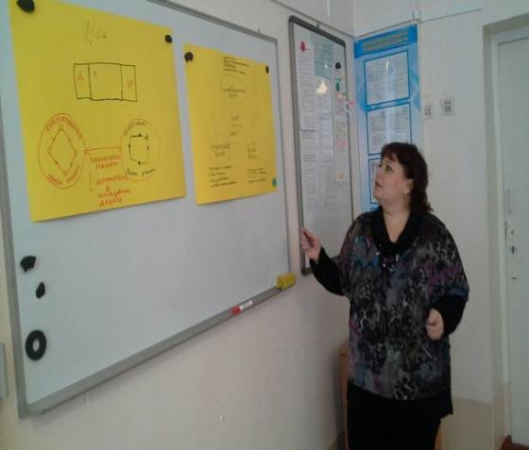
Тренинг «Интервью о себе» Защита постера «Беседа- дебаты»
Коуч Асылова Р.Б. (учитель 1 уровня) «Как создание коллаборативной среды способствует повышению эффективности обучения?»
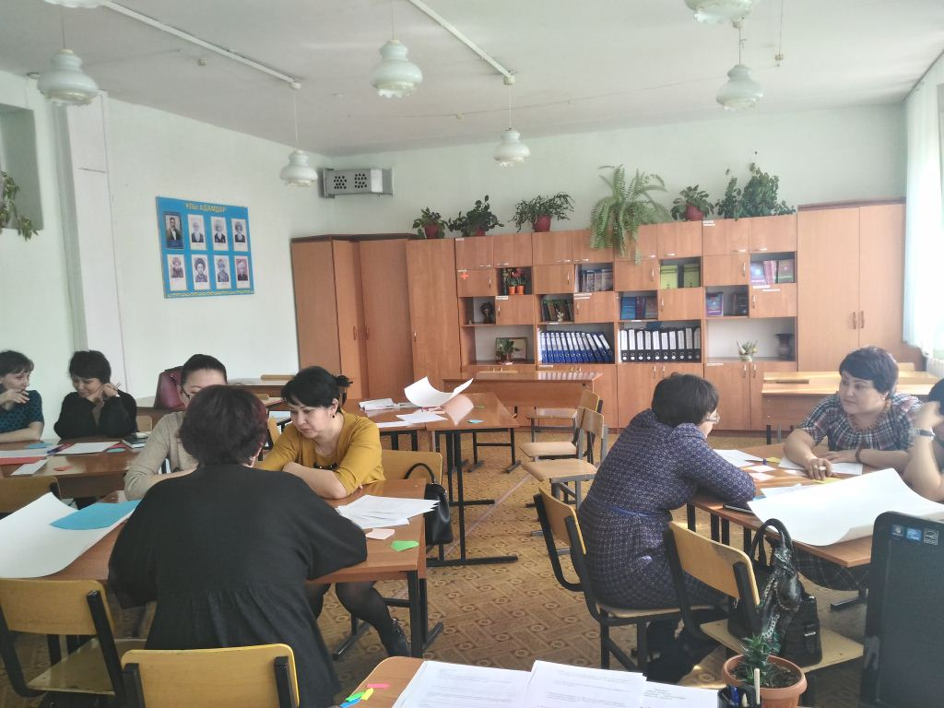

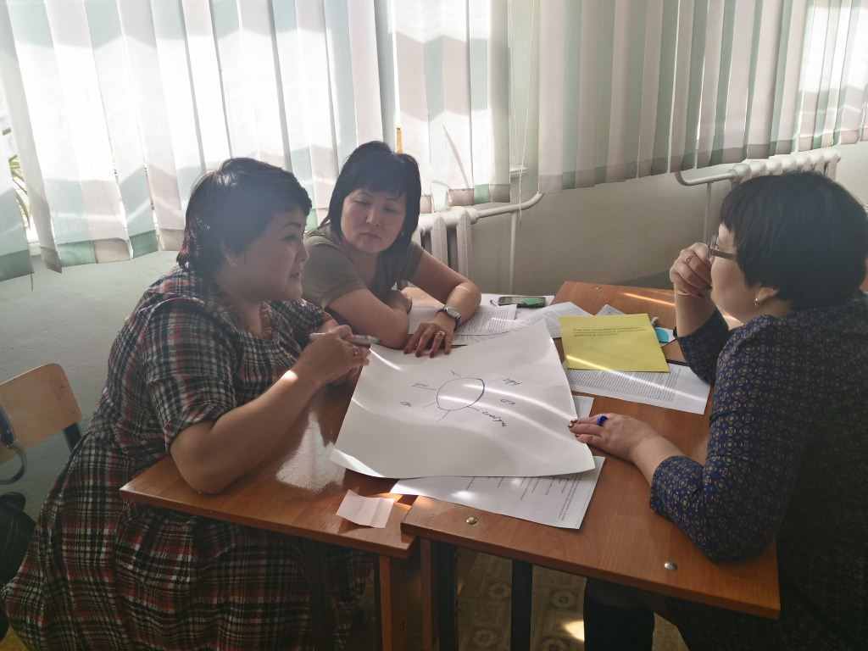
Составление пошагового решения проблемы создания коллаборативной среды

Как правильно распределить роли в группе?
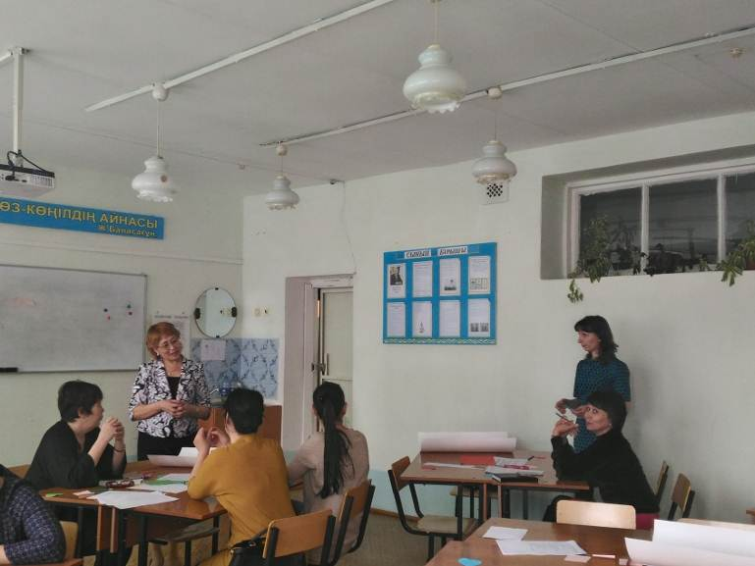
Подведение итогов

Коуч Орел Е.М. (учитель 2 уровня) «Как активизировать критическое мышление младших школьников в условиях современного урока?»
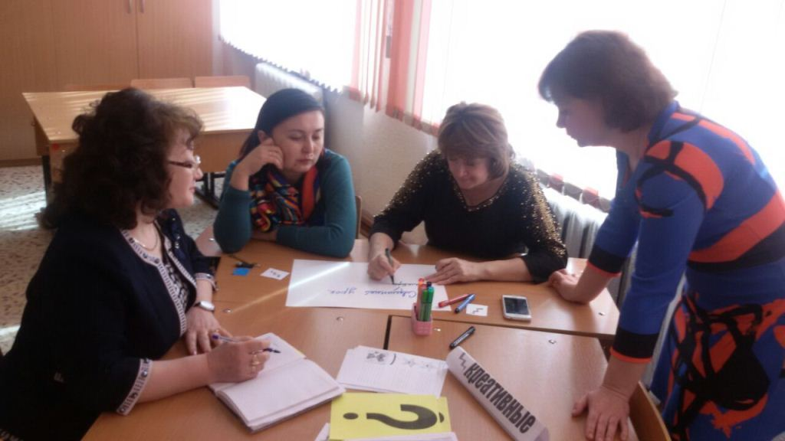
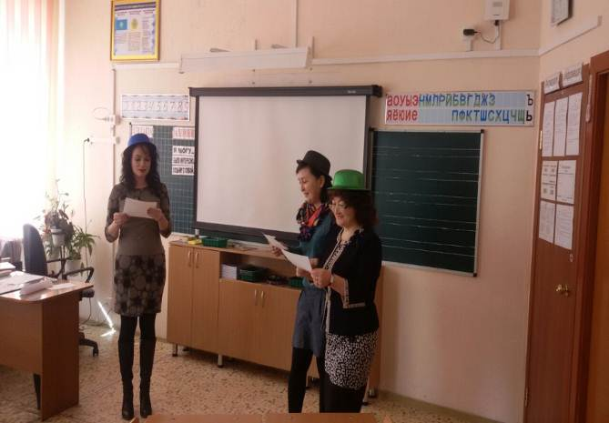
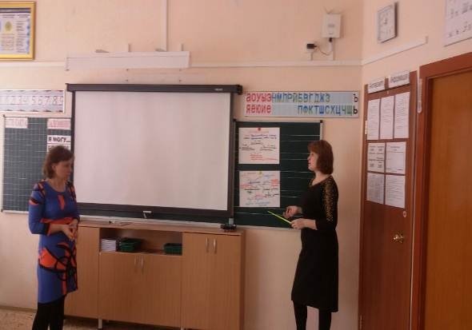
Коучинг «Интеллект в контексте возрастных особенностей школьников»

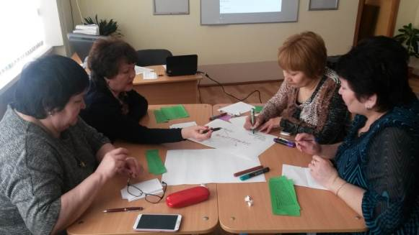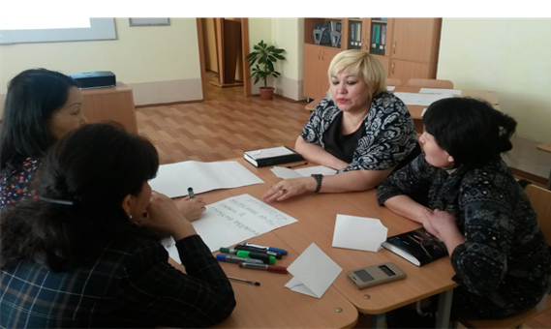
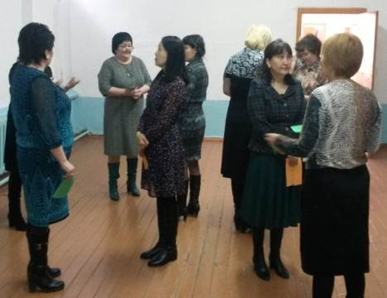
Работа в группе по составлению кластера «Интеллект».
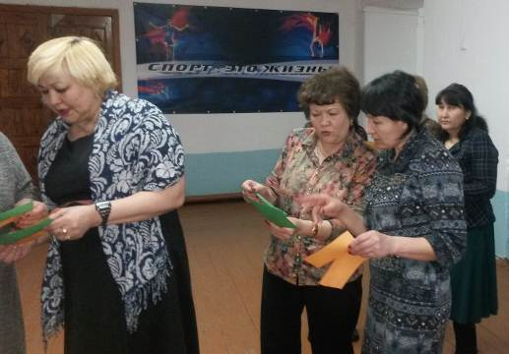
Игра «найди пару». Интерактивная форма изучения типов интеллекта и видов деятельности.
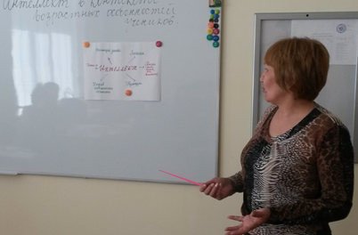
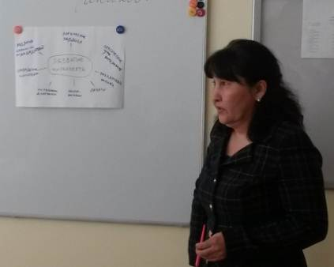
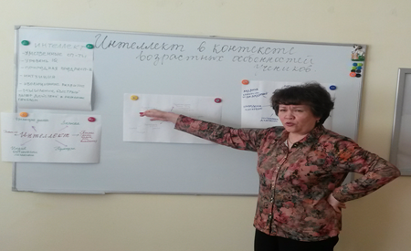

«Как развивать интеллект школьников с учетом их возрастных особенностей?»
«Как учитывать виды интеллекта при планировании урока?»
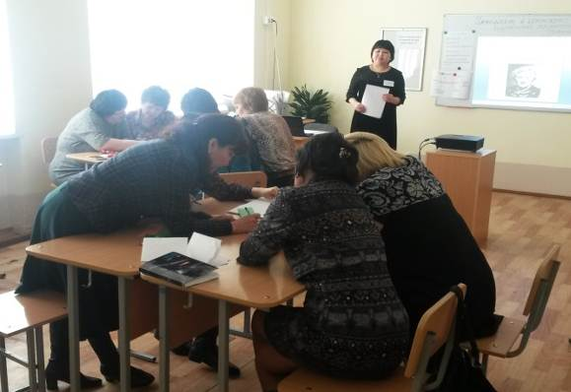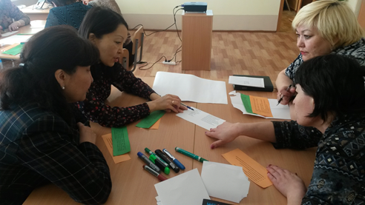
Тренинг «Знаменитые люди и их интеллект».
Коуч Белоусова Е.Ф.(учитель 2 уровня) «Почему в современной школе требуется распределенное лидерство?»
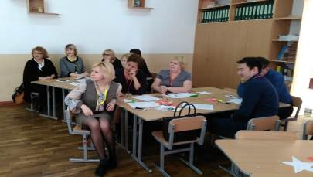

Активный обмен мнениями

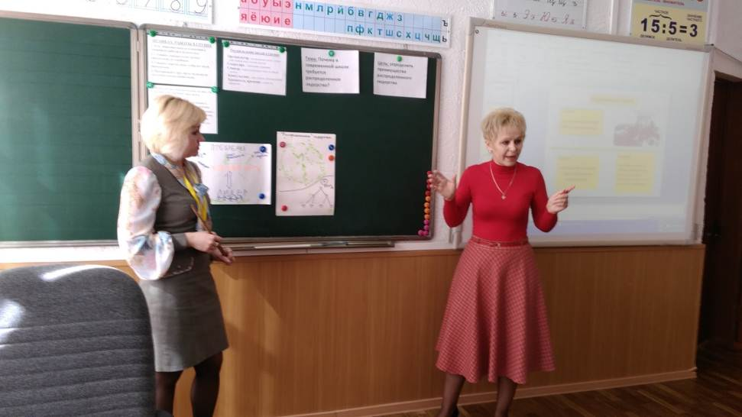

Защита постера
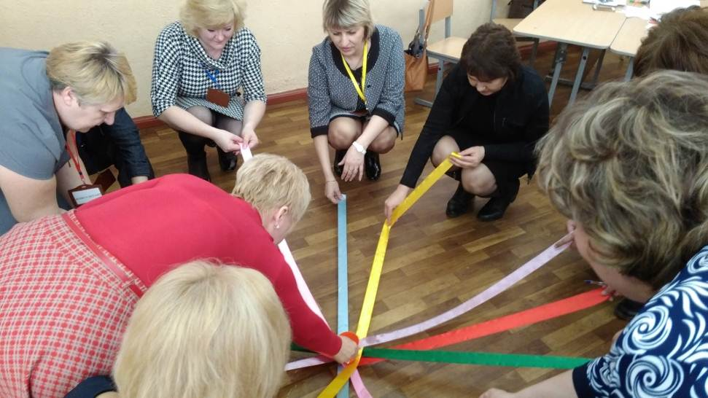
Выбор лидера

